Đề thi giữa học kì 2 môn Toán lớp 1 năm học 2022 – 2023
Bộ sách Kết nối tri thức với cuộc sống
Đề thi giữa học kì 2 môn Toán lớp 1
I. Phần trắc nghiệm (5 điểm): Khoanh tròn vào đáp án đặt trước câu trả lời đúng:
Câu 1: Số liền sau số lớn nhất có một chữ số là số:
A. 9 | B. 10 | C. 11 | D. 12
Câu 2: Số ở giữa hai số 62 và 64 là số:
A. 62 | B. 63 | C. 64 | D. 65
Câu 3: Từ 2 chữ số 4 và 6 có thể lập được bao nhiêu số có hai chữ số?
A. 4 số | B. 3 số | C. 2 số | D. 1 số
Câu 4: Số lớn nhất có hai chữ số giống nhau là:
A. 98 | B. 99 | C. 97 | D. 95
Câu 5: Cho hình dưới đây:
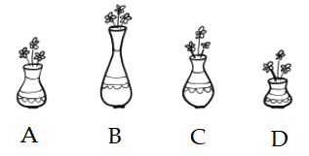
Lọ hoa nào cao nhất?
A. Lọ A | B. Lọ B | C. Lọ C | D. Lọ D
II. Phần tự luận (5 điểm)
Bài 1 (2 điểm):
a) Sắp xếp các số 49, 13, 0, 4, 50, 22 theo thứ tự từ bé đến lớn.
b) Điền số thích hợp vào chỗ chấm:
+) 12, 13, …., 15, 16, ….., ….., ……, 20
+) 10, 20, 30, ….., ….., ……, 70, 80, ….., 100
Bài 2 (2 điểm): Đặt tính rồi tính:
25 + 4 | 12 + 2 | 10 + 20 | 45 + 11
Bài 3 (1 điểm): Điền số thích hợp vào ô trống để được các phép tính đúng:
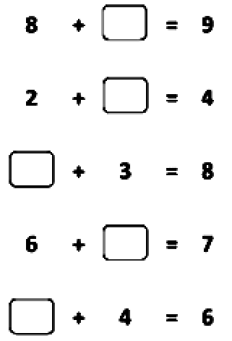
Đáp án đề thi giữa học kì 2 môn Toán lớp 1
I. Phần trắc nghiệm
Câu 1 | Câu 2 | Câu 3 | Câu 4 | Câu 5
B | B | A | B | B
II. Phần tự luận
Bài 1:
a) Sắp xếp: 0, 4, 13, 22, 49, 50
b)
+) 12, 13, 14, 15, 16, 17, 18, 19, 20
+) 10, 20, 30, 40, 50, 60, 70, 80, 90, 100
Bài 2: Học sinh tự đặt phép tính rồi tính:
25 + 4 = 29 | 12 + 2 = 14 | 10 + 20 = 30 | 45 + 11 = 56
Bài 3:
